Ingeniería de Procesos

Tema Nº7:Técnicas de modelamiento

Indicador de logro Nº7:Aplica un diagrama de descomposición de procesos con IDEF0 – IDEF3, mediante casos teóricos prácticos.

**TEMA 01 Teoría de los**

**TEMA Nº7:**

Técnicas de modelamiento

**Subtema 7.1:**

Notación IDEF0

**MARCO TEÓRICO**

# Identificar clientes y sus necesidades

* Objetivo organización:
  + Satisfacer las necesidades y expectativas de sus clientes
* Tipos clientes:
  + Internos
  + Externos

# Definir productos y/o Servicios

* Conociendo los clientes, se determina qué productos y/o servicios se les está ofreciendo.

# Desarrollar el mapa de procesos

* Procesos estratégicos:
  + Procesos que orientan y dirigen los procesos operativos y de soporte
* Procesos Operativos (son claves):
  + La razón de ser de nuestra empresa o unidad, el objetivo principal de actividad
* Procesos de soporte:
  + Los que apoyan a uno o más de nuestros procesos operativos

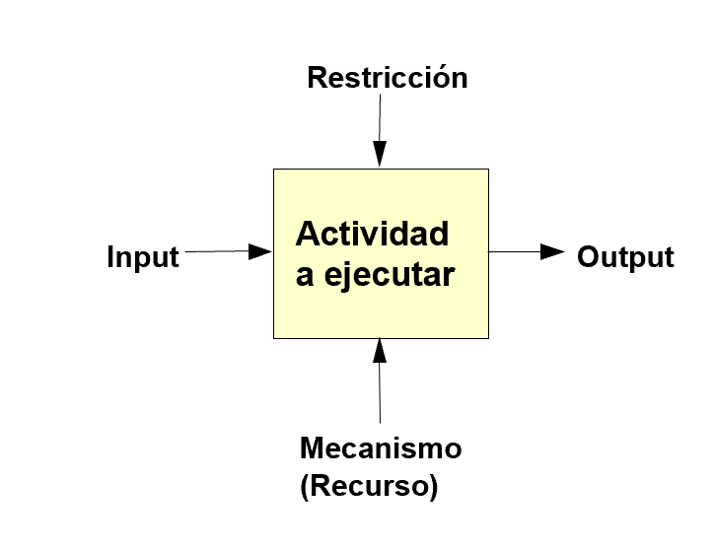

Figura 1. Descripción de un proceso

**Subtema 7.2:**

Notación IDEF3

**MARCO TEÓRICO**

# Descripción de un proceso

* Objetivo: Descripción breve y concisa del objetivo del proceso.
* Propietario: responsable del proceso.
* Requisitos: Qué requerimos para iniciar el proceso.
* Salida: Producto o servicio creado por el proceso.
* Cliente: Para quién hacemos el proceso.
* Proveedor: Quién abastece al proceso.
* Inicio: Primera actividad del proceso.
* Fin: Qué es lo último que se hace.

# Diagramar procesos

Representación gráfica de los procesos: Diagramas de flujo , Diagramas de actividades, workflows.

# Análisis de datos y mejora del proceso

* Desarrollo de criterios, indicadores y estándares
* Diseño de un calendario de recogida de datos
* Recolección y codificación de datos
* Elaboración de cuadros de mando

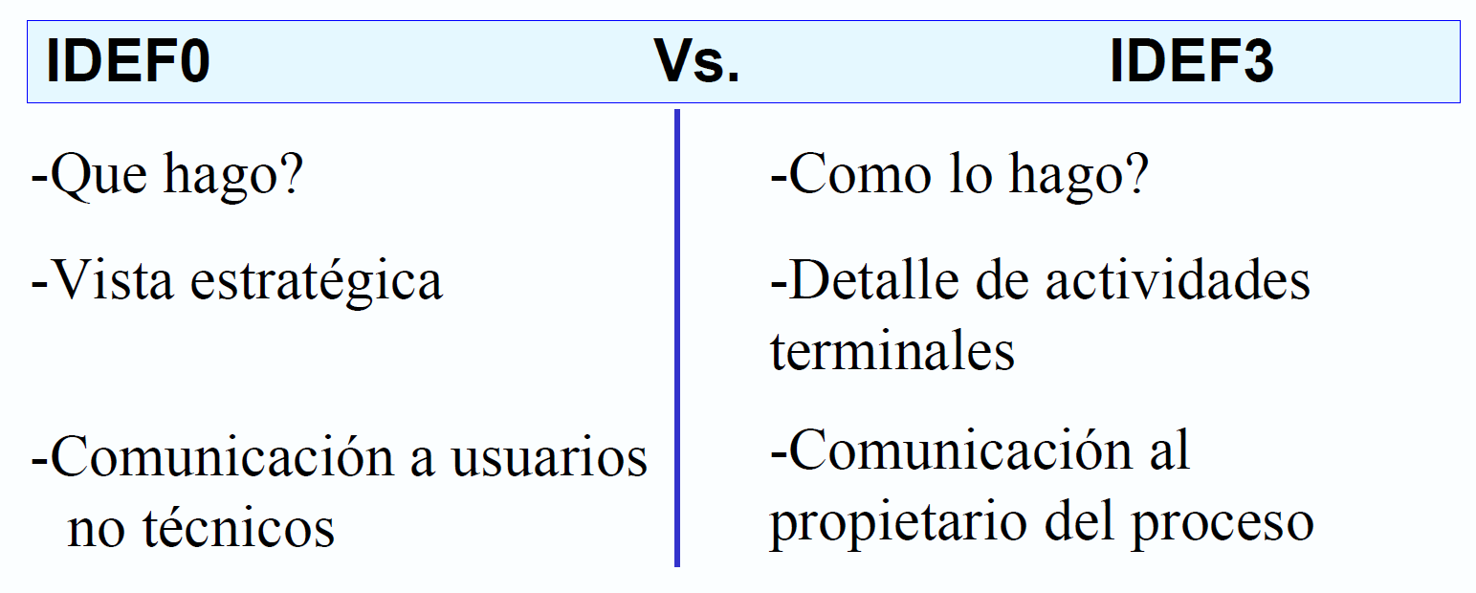

Figura 2. Diferencia entre IDEF 0 – IDEF 3

**Ejemplos:**

TÉCNICAS DE MODELAMIENTO

Para la aplicar la técnica de modelamiento IDEF0 – IDEF3 se está desarrollando un caso para que el alumno pueda aterrizar la teoría en el desarrollo de la solución:

Proceso General:

El jefe de ventas recepciona la orden del cliente y valida stock en el inventario del producto. El jefe de ventas autoriza orden de envío de mercancías al auxiliar del almacén. El auxiliar del almacén ejecuta el control de la salida de la mercancia y genera una lista, este también realiza el envío de la misma y una orden de pedido al cliente. El auxiliar de facturación recepciona la lista de mercancía y genera la factura validado por el control de ordenes de envío.

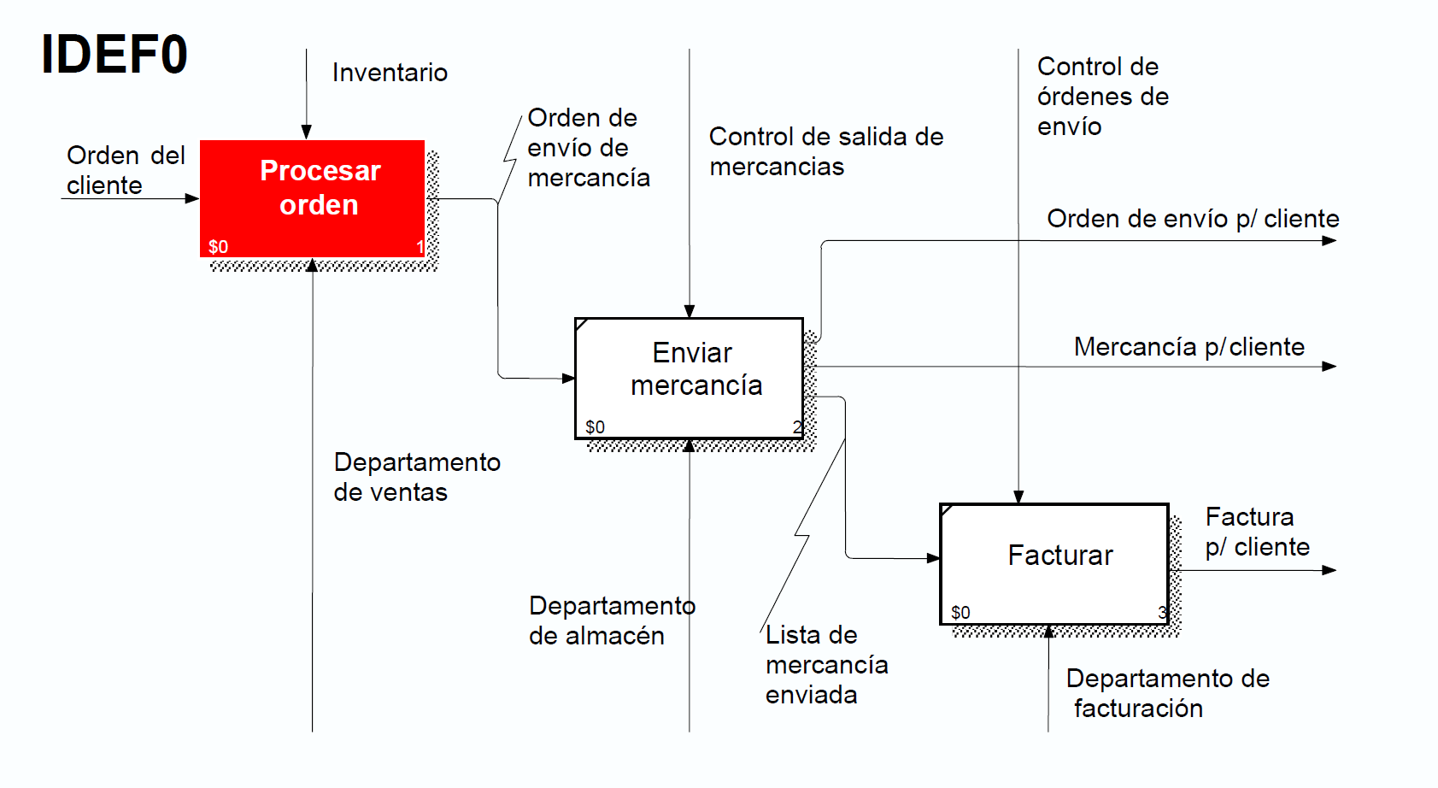

Figura 3. Ejemplo IDEF0 - Gestionar el Área de ventas

La solicitud de la orden pude tener 3 estados; cancelarse, aceptar o corregir. Si se cancela solo se envía un aviso de cancelación, si se acepta se prepara la orden de envío, si la orden requiere de corrección se envía información de corrección y se prepara la orden de envío.

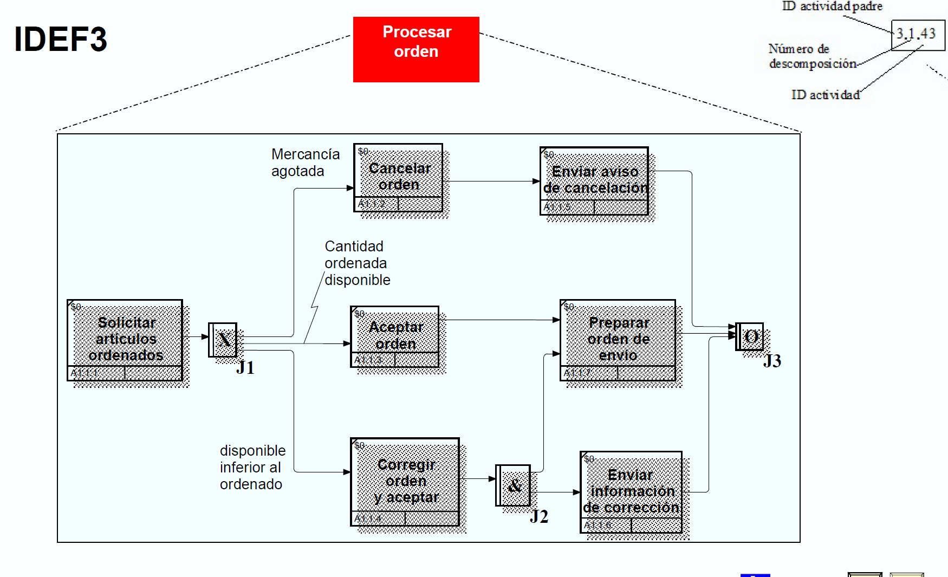

Figura 4. Ejemplo IDEF3 - Gestionar el Área de ventas

**Actividad:**

Ingresa a la plataforma virtual, luego desarrolla la siguiente actividad propuesta:

1. **CUESTIONARIO TÉCNICO**
2. ¿Por qué es necesario el uso de ambas técnicas de modelamiento en una organización?
3. Indique las diferencias entre las técnicas IDEF0-IDEF3 en el desarrollo de los procesos de negocio.
4. ¿Cómo se define una actividad padre en IDEF3?
5. ¿Por qué antes de realizar el modelamiento de los procesos se debe analizar al cliente y sus necesidades?
6. Investigue otros métodos de modelamiento de procesos que no se encuentre en la familia IDEF.
7. **CONCLUSIONES DE LA EXPERIENCIA**

________________________________________________________________________________________________________________________________________________________________________________________________________________________________________________________________________________________________________________________________________________________________________________________________________________________________________________